**新桥街道中心幼儿园小二班幼儿1.17日活动状况记录表**

**来园情况：**

今日周三，天气晴转阴，今天有18位宝宝入园！

**集体活动：美术《小企鹅的花围巾》**

这是一节绘画装饰活动，通过引导幼儿在观察围巾的基础上用简单的圆圈、波浪线、直线等基本图形在印有围巾的纸上进行装饰并涂色，从而感受创造的美。在今天的活动中，胡皓霆、王晔、汪子恒、胡希瑶、高梓歆、郭陶霖、肖宸锡、李哲、苏媛、蒋婉柔、郑诗俊、仲思齐、高筠迪、王梓雯、沈星延、唐可一、邢永望、陈煦等小朋友能大胆使用简单的点、线或几何图形等装饰围巾。其中，胡皓霆、王晔、胡希瑶、高梓歆、肖宸锡、李哲、苏媛、蒋婉柔、郑诗俊、王梓雯、唐可一、邢永望、陈煦等小朋友还能大胆配色，将围巾变成五彩色，感受到了装饰的乐趣。

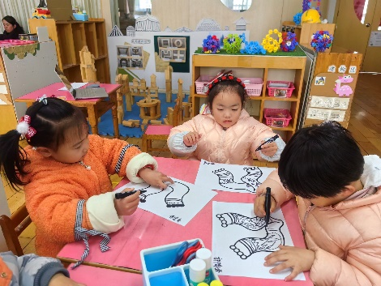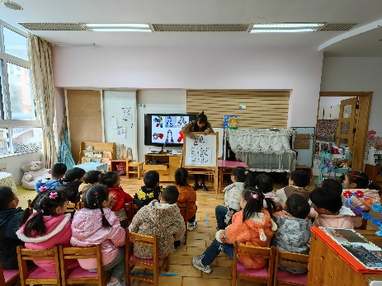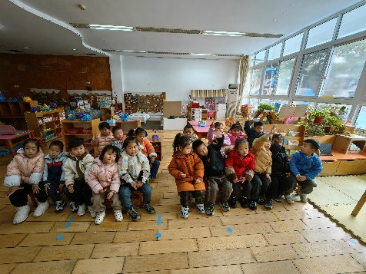

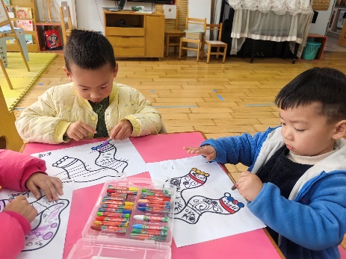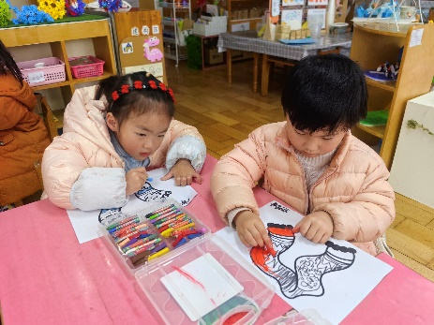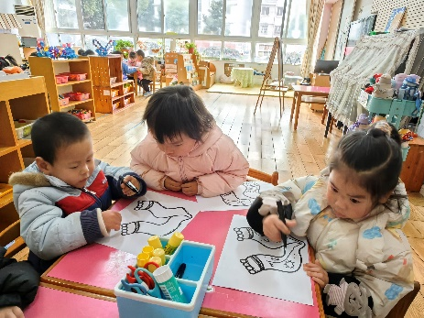

**户外游戏：**

今天我们一起在跑道区里玩游戏，大家一起做热身运动，接着先是接力跑，大家出发跑到终点绕着杆子转一圈回去，大家很快就跑完了一圈，然后拿着小棍开始赶“小猪”——皮球，这需要大家很耐心的去慢慢的赶，所以大家行动变慢了下来，手拿棍子推着皮球，眼睛要紧紧的盯住皮球，这样小猪便很快就赶回家了，大家连续玩了三次，大家赶小猪的速度也在不停的增长，很厉害哦！最后我们还一起试着拍球运着走，陈煦能全程拍球走，很厉害哦，还有部分小朋友还不能较好地拍球，还需要多练习哦！

